Semântica

O que era usado anteriormente como semântica:

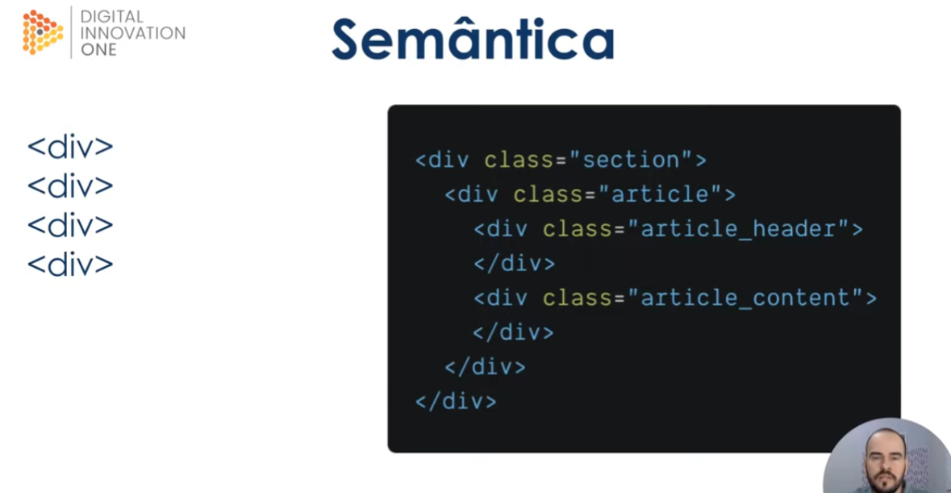

E como é usado agora:

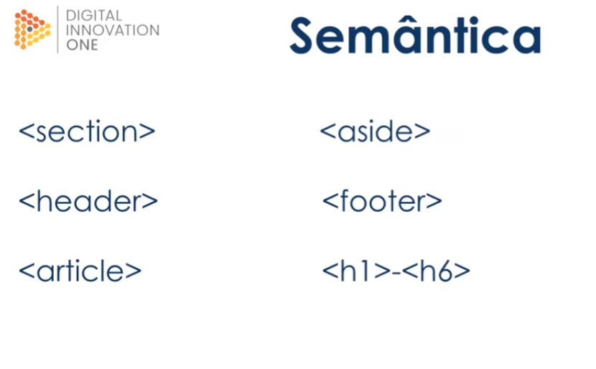

Section: sessão genérica de contudo, como uma lista de artigos

Header: cabeçalho de uma section

Article: um artigo de um blog

Aside: como uma biografia de um autor ou links relacionados

Footer: o rodapé de uma pagina

H1 ao h6: são títulos usados da maneira que se adequarem melhor ao seu site.